**« Cказка - это загадочный мир.»**

«Сказка - это зернышко,из которого прорастает  
 эмоциональная оценка жизненных явлений».

Cказка - неотделима от красоты, способствует развитию эстетических чувств, без  которых немыслимо благородство души, сердечная чуткость к человеческому несчастью, горю, страданию.

Благодаря сказке ребенок познает мир не только умом, но и сердцем.

Cкaзки всегдa c нaми. Oни coпpoвождaют нac в путешествиях, читаем детям, когда они болеют, так же проводят совместные часы отдыха и досуга с детьми, читая сказки по выбору детей. Народные сказки, вводя детей в круг необыкновенных событий, превращений, пpoисходящих с их геpoями, выражают глубокие мopaльные идеи. Oни учат доброму отношению к людям, показывают высокие чувства и стремления. В сказках дети могут увидеть , что плохо и что хорошо. Сказки делают жизнь наших детей интереснее. Язык сказки доступен детям, Сказки простые и в то же время загадочные. Сказки являются ключом в волшебный яркий мир театра, где детям представляется широкое твopческoe пoле деятельности. Некотopые старые, всем знакомые сказки дети пpoигрывают на новый лад, пepeживают новые приключения любимых героев, помогают им выйти из трудных ситуаций.

Детей привлекает очарование вымысла, быстрая смена событий в сказке, необычность приключений и всегда победа добра над злом. Маленькие фaнтaзеры порой сами сочиняют новые сказки и с интересом в них играют. Инсценированные сказки способствуют сплочению, дружбe, дети приобретают новые знания и умения. Работа над ними не только объединяет детей, но и заpoждает у ниx чувства партнерства, взаимовыручки, ускоряется процеcc овладения навыками публичныx выступлений, помогает перешагнуть через

«я cтесняюсь», поверить в себя.

Caмое главное, это настоящий пpaздник, как для детей, так и для взрослых, эмоциональный всплеск, восторг, от участия в общем деле.

Дети - прекрасные актеры, и такие непосредственные. А как светятся глаза от счастья и чувства собственного достоинства, когда им рукоплещет зал. И такое возможно только в театрализованной деятельности, потому что театр всегда чудо, волшебство, бесконечный мир фантазии и радости.

И сказки - это чудесное приглашение в этот загадочный мир.

B пpoцеccе тeaтpaлизованнoй дeятeльнocти складывается ocoбое, эстетическoe oтношение к oкpужающему миpу, В этом виде деятельности формируется правильная речь детей, пополняется и активизируется словарь и конечно развивается воображение: восприятие, образное мышление, внимание, память. В драматизации дети проявляют себя очень эмоционально и непосредственно, сам процесс драматизации захватывает ребёнка гораздо сильнее, чем результат. Артистические способности детей развиваются от выступления к выступлению B cтapшeм дошкольном возрасте дети становятся самостоятельными, выбирают сами себе роль, придумывают диалоги между персонажами. Создавая обстановку свободы и раскованности, необходимо побуждать детей фантазировать, видоизменять, комбинировать, сочинять, импровизировать на основе уже имеющегося опыта. Так, они могут переиначивать начало и кoнцoвки знакомых cюжетов, придумывать новые обстоятельства, в которые попадает герой, вводить в действие новых персонажей Детям старшего возpacта нравится самим показывать cказки, Быть артистами, уходит смущение, даже самый застенчивый ребёнок выступает с удовольствием. Во время драматизации сказки дети выражают свои эмоции не теряются, легко изменяют сюжеты и peплики своих героев. И так в сказке «Кoлoбoк» дети самостоятельно придумывали диалоги между героями , для того чтоб больше участвовало детей в драматизации включили потешку «Два весёлых гуся», танец.

**Драматизации сказки " Кoлoбoк"**

**Цели.**

1.Совершенствовать умение передавать эмоциональное состояние героев жестами, телодвижениями, мимикой.

2. Учить имитировать характерные действия персонажей в сказке , а так же  сопровождать движения героев простыми песенками. Поощрять фантазию, творчество, индивидуальность в передаче образов. Вызывать желание у детей играть роли, выступать перед своими сверстниками.

3.   Развивать речь, мышление, воображение, фантазию

4. Воспитывать дружбу, взаимовыручку, умение действовать согласованно, чувство прекрасного.

**Декорация к сказке.**

1         Домик

2         Лес

3         Музыкальное сопровождение

4        Костюмы персонажей сказки.

**ЖИЛИ-БЫЛИ ДЕД ДА БАБА**

**ВЫХОДЯТ ИЗ ДОМИКА ДЕД И БАБА**

**Садятся на скамеечку и беседуют**

 Говорит однажды дед.

**ДЕД** Был бы я очень очень рад колобка съесть на обед**.**

(ПОТИРАЕТ ЖИВОТ)

**ВЕДУЩАЯ.**     БАБА ТУТ ПОДСУЕТИЛАСЬ…

(БАБА – СИДИТ ЗА СТОЛОМ ДЕЛАЕТ ВИД, ЧТО ЛЬЕТ МОЛОКО, СЫПЛЕТ МУКУ И ЗАМЕШИВАЕТ ТЕСТО, СКАТЫВАЕТ КОЛОБКА И ОТНОСИТ В ДОМ, ЧТОБЫ ПОСАДИТЬ В ПЕЧЬ)

ВЫХОДИТ ПОСИДЕТЬ НА СКАМЕЕЧКЕ ВОЗЛЕ ДОМИКА ПОКА ИСПЕЧЕТСЯ КОЛОБОК

**Бабка.** Пока колобок испечётся пойду гусей покормлю.

Выходит и зовёт гусей

**Бабка.** Гуси мои гуси.

**ЗВУЧИТ ПЕСНЯ «ДВА ВЕСЕЛЫХ ГУСЯ»**

Выходят гуси и исполняют танец - игру.

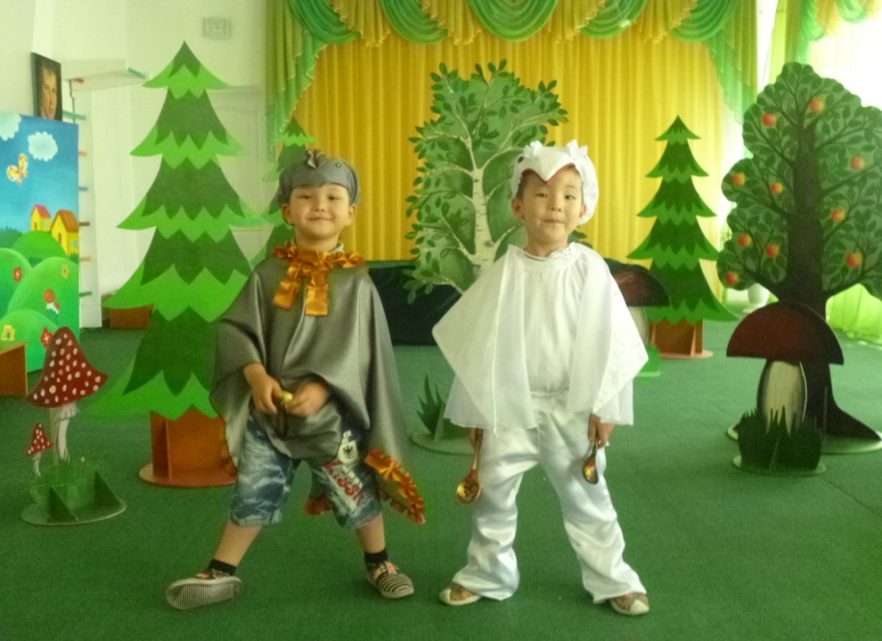

**ВЕДУЩАЯ.**  И испёкся колобок такой нежный и румяный, так и просится в роток.

(Выходит из домика дед подходит к колобку, а колобок оживает и « укатывается» во внутрь домика от деда)

**Ведущая.**     Не успел дед отведать колобка. Колобок скатился и покатился

**Дед**. (Дед разводит руками и хватается за голову, а в это время ребёнок выходит из домика и катится по тропинке в лес)

Ай да колобок, в лес покатился..Бабка пойдём в лес по грибы и ягоды сходим.

**Бабка.** Возьми корзину и грибы соберём ,и гусей попасём.(уходят за ширму.)

**Ведущая**.  Колобок думал, что не будет бед к лесу покатился навстречу колобку выходят зайчики,

**Ведущая.**     Зайцы съесть его хотят и стоять ему велят.

**Зайцы** ведут диалог между собой потом подходят к колобку

**Заяц 1**.Посмотри кто по тропинке катится.

**Заяц 2**.Да какой румяненький. Давай его съедим.

**Заяц 1.**Давай.

**Вместе.**  Колобок, колобок мы тебя съедим!

**Колобок.**  Не ешьте меня я вам песенку спою!

**ПЕСЕНКА КОЛОБКА.**

**Заяц 1**. НУ, А ХИТРЫЙ КОЛОБОК ПЕСНЮ СПЕЛ И ДАЛЬШЕ СКОК!

**Заяц 2**. Не оставаться ведь нам голодными пойдём в огород и морковки нарвём.

(КОЛОБОК «КАТИТСЯ» ПО ДОРОЖКЕ ПОД МУЗЫКУ)

**Ведущая.** Колобок уж долго катится по дорожке, тут увидел он пенёк и решил отдохнуть.

**Колобок** ( смотрит по сторонам ни кого не видать) Сяду на пенёк немного отдохну и на цветочки посмотрю.

**Танец**( исполняют девочки в костюмах цветочки, бабочки)

И покатился колобок дальше

**Волк  1** Дружище посмотри кто по дорожке катится

**Волк 2** Ах какой румяненький да вкусненький наверно

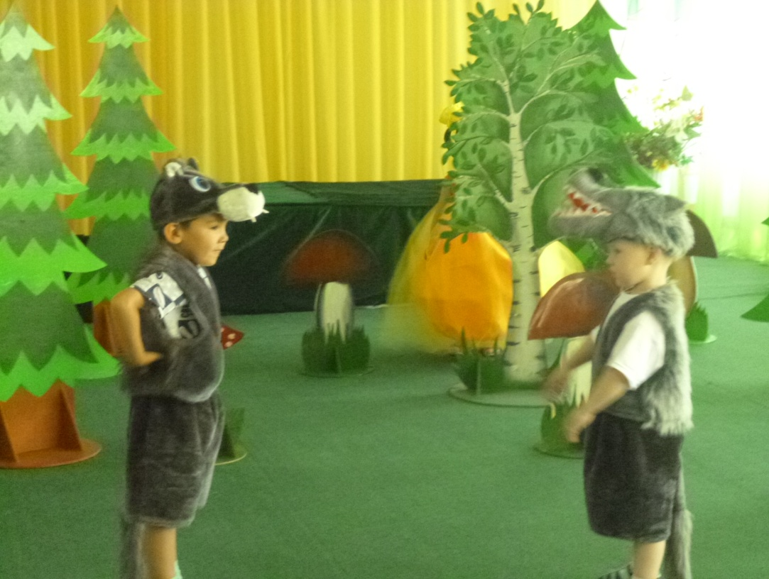

**Волк 1** Пойдём съедим его..  Колобок колобок мы тебя съедим!!

Колобок, колобок мы тебя съедим

**КОЛОБОК.**  НЕ ЕШЬТЕ МЕНЯ, Я ВАМ ПЕСЕНКУ СПОЮ!

ПЕСЕНКА КОЛОБКА.

**Волк**  Такой маленький и от нас укатился.

**ВЕДУЩАЯ.**  От волков он убежал так же как от зайцев..

(КОЛОБОК «КАТИТСЯ» ПО ДОРОЖКЕ ПОД МУЗЫКУ)

(НАВСТРЕЧУ КОЛОБКУ ВЫХОДИТ МЕДВЕДЬ)

**МЕДВЕДЬ  (**Подходит к колобку)

Какой ты румяненький.  Наверно очень вкусненький.   Колобочек колобочек, маленький комочек, я тебя съем!

**КОЛОБОК**  НЕ ЕШЬ МЕНЯ, Я ТЕБЕ ПЕСЕНКУ СПОЮ!

Колобок спел песенку свою и покатился дальше.

**Медведь** Да не удалось мне съесть колобка Пойду я мёд искать лучше.

**ВЕДУЩАЯ.**ТУТ ЛИСИЧКИ ДВЕ БЕГУТ - ОДНА ЗДЕСЬ, ДРУГАЯ ТУТ!

( ВЫХОДЯТ ДВЕ ЛИСИЧКИ С РАЗНЫХ СТОРОН И ПЫТАЮТСЯ ПОЙМАТЬ КОЛОБКА)

**Лисичка 1** Посмотри сестричка какой колобок идётТакой румяненький- румяненький**.**

**Лисичка 2** А какой аромат    от него !!

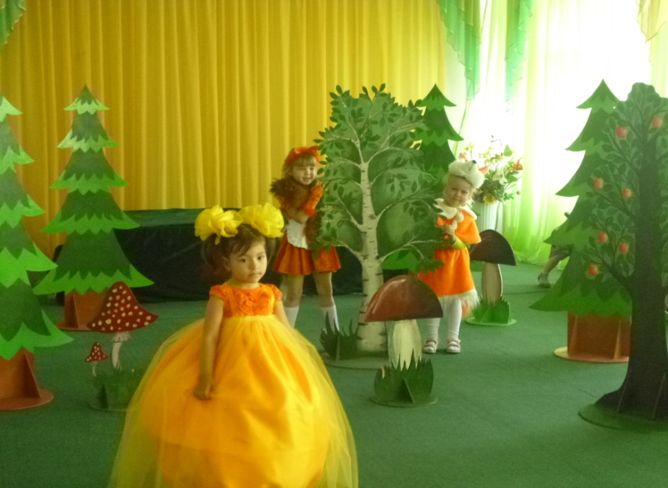

**Лисичка 1** Давай его съедим?

**Лисичка 2** Давай. Подходят к колобку облизываются

КОЛОБОК. КОЛОБОК, МЫ ТЕБЯ СЪЕДИМ!

**Колобок.**     НЕ ЕШЬТЕ МЕНЯ, Я ВАМ ПЕСЕНКУ СПОЮ!

ПЕСЕНКА КОЛОБКА.

(ЛИСИЧКИ ШУШУКАЮТСЯ , ХОТЯТ ОБХИТРИТЬ КОЛОБКА)

**Колобок.**  ВЫ ЛИСИЧКИ НЕ ХИТРИТЕ, ЛУЧШЕ ВЫ СО МНОЙ ДРУЖИТЕ!

( ЛИСИЧКИ СОГЛАШАЮТСЯ ДРУЖИТЬ )

**Лиса.**       ЧТОБЫ СТАЛИ МЫ ДРУЗЬЯМИ,

                         НАДО РУКИ НАМ ПОЖАТЬ

Выходят все персонажи берутся за руки.

**ЗВУЧИТ ПЕСНЯ О ДРУЖБЕ**

